DEMONS WHIP - NOVO - WEAPONS
IMAGE TEXTURE • Volume 1 de 1

Assets neste volume: 7
Origem: NOVO
Gerado em: 2026-08-17T19:05:20+00:00

NOV-004701 • bakedtexture  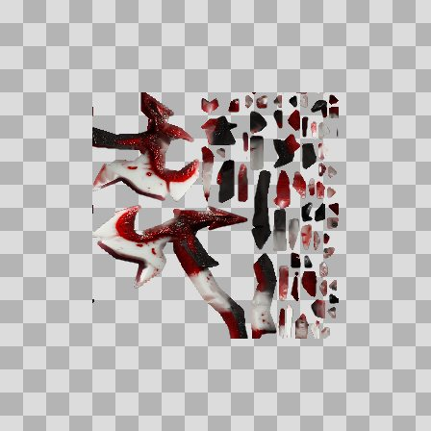  Origem: Asset novo  Pack/Fonte: demonic weapons pack  Categoria: Weapons / Axe  Arquivo: bakedtexture.png  Caminho: 00_Packs_Raw/demonic weapons pack/axe/bakedtexture.png  Formato: PNG  Tamanho: 89.75 KB  Status técnico: OK  Licença: MISSING_REVIEW_REQUIRED — sem evidência localizada  Papel da textura: unspecified  Resolução: 256 × 256 px  Modo / canais / alpha: RGBA / 4 / Sim  Power-of-two: Sim  Memória decodificada estimada: 256.00 KB  Alertas: Licença/fonte não localizada automaticamente; revisão legal necessária. | NOV-004710 • bakedtexture  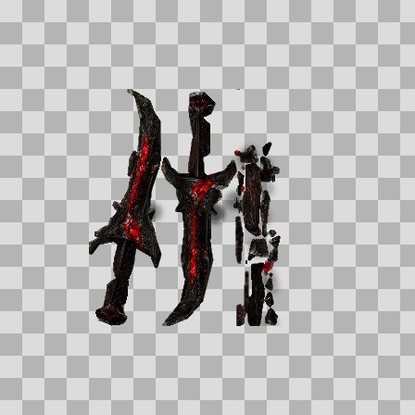  Origem: Asset novo  Pack/Fonte: demonic weapons pack  Categoria: Weapons / Dagger  Arquivo: bakedtexture.png  Caminho: 00_Packs_Raw/demonic weapons pack/dagger/bakedtexture.png  Formato: PNG  Tamanho: 69.64 KB  Status técnico: OK  Licença: MISSING_REVIEW_REQUIRED — sem evidência localizada  Papel da textura: unspecified  Resolução: 256 × 256 px  Modo / canais / alpha: RGBA / 4 / Sim  Power-of-two: Sim  Memória decodificada estimada: 256.00 KB  Alertas: Licença/fonte não localizada automaticamente; revisão legal necessária.

NOV-004698 • bakedtexture  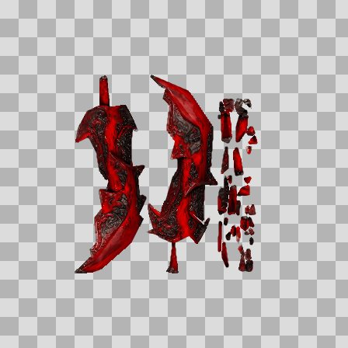  Origem: Asset novo  Pack/Fonte: demonic weapons pack  Categoria: Weapons / Greatsword  Arquivo: bakedtexture.png  Caminho: 00_Packs_Raw/demonic weapons pack/greatsword/bakedtexture.png  Formato: PNG  Tamanho: 86.41 KB  Status técnico: OK  Licença: MISSING_REVIEW_REQUIRED — sem evidência localizada  Papel da textura: unspecified  Resolução: 256 × 256 px  Modo / canais / alpha: RGBA / 4 / Sim  Power-of-two: Sim  Memória decodificada estimada: 256.00 KB  Alertas: Licença/fonte não localizada automaticamente; revisão legal necessária. | NOV-004706 • bakedtexture  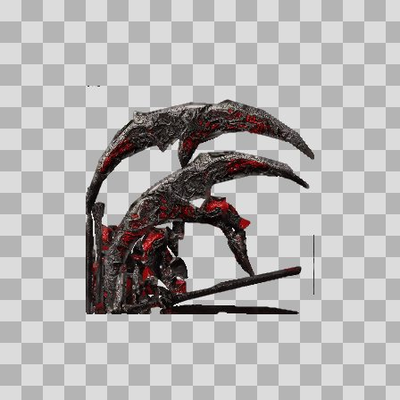  Origem: Asset novo  Pack/Fonte: demonic weapons pack  Categoria: Weapons / Scythe  Arquivo: bakedtexture.png  Caminho: 00_Packs_Raw/demonic weapons pack/scythe/bakedtexture.png  Formato: PNG  Tamanho: 96.33 KB  Status técnico: OK  Licença: MISSING_REVIEW_REQUIRED — sem evidência localizada  Papel da textura: unspecified  Resolução: 256 × 256 px  Modo / canais / alpha: RGBA / 4 / Sim  Power-of-two: Sim  Memória decodificada estimada: 256.00 KB  Alertas: Licença/fonte não localizada automaticamente; revisão legal necessária.

NOV-004695 • bakedtexture  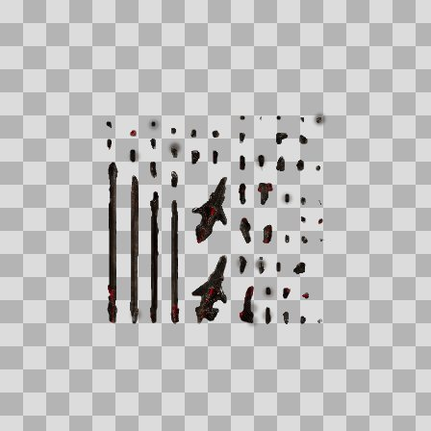  Origem: Asset novo  Pack/Fonte: demonic weapons pack  Categoria: Weapons / Spear  Arquivo: bakedtexture.png  Caminho: 00_Packs_Raw/demonic weapons pack/spear/bakedtexture.png  Formato: PNG  Tamanho: 41.40 KB  Status técnico: OK  Licença: MISSING_REVIEW_REQUIRED — sem evidência localizada  Papel da textura: unspecified  Resolução: 256 × 256 px  Modo / canais / alpha: RGBA / 4 / Sim  Power-of-two: Sim  Memória decodificada estimada: 256.00 KB  Alertas: Licença/fonte não localizada automaticamente; revisão legal necessária. | NOV-004704 • bakedtexture  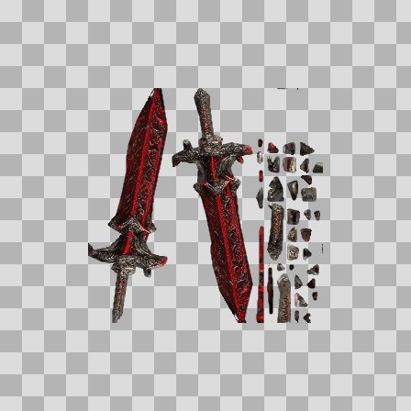  Origem: Asset novo  Pack/Fonte: demonic weapons pack  Categoria: Weapons / Sword  Arquivo: bakedtexture.png  Caminho: 00_Packs_Raw/demonic weapons pack/sword/bakedtexture.png  Formato: PNG  Tamanho: 82.93 KB  Status técnico: OK  Licença: MISSING_REVIEW_REQUIRED — sem evidência localizada  Papel da textura: unspecified  Resolução: 256 × 256 px  Modo / canais / alpha: RGBA / 4 / Sim  Power-of-two: Sim  Memória decodificada estimada: 256.00 KB  Alertas: Licença/fonte não localizada automaticamente; revisão legal necessária.

NOV-004358 • ps1_sword_128x128
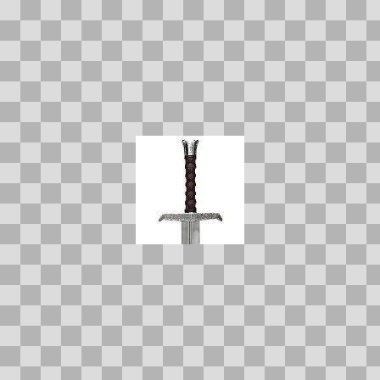
Origem: Asset novo
Pack/Fonte: PS1 Dark Fantasy Horror Game Assets (by Stark Crafts)
Categoria: Weapons / Ps1 Skull
Arquivo: ps1_sword_128x128.jpg
Caminho: 00_Packs_Raw/PS1 Dark Fantasy Horror Game Assets (by Stark Crafts)/PS1_Skull/ps1_sword_128x128.jpg
Formato: JPG
Tamanho: 3.50 KB
Status técnico: OK
Licença: MISSING_REVIEW_REQUIRED — sem evidência localizada
Papel da textura: unspecified
Resolução: 128 × 128 px
Modo / canais / alpha: RGB / 3 / Não
Power-of-two: Sim
Memória decodificada estimada: 48.00 KB
Alertas: Licença/fonte não localizada automaticamente; revisão legal necessária.

